个人所得税APP—住房租金填报图解
判断是否符合扣除条件
扣除年度内您及您的配偶在主要工作地均无房而发生的租金支出，可以对应主要工作地适用的分档，按照相应金额标准由承租住房的一方扣:
直辖市、省会（首府）城市、计划单列市以及国务院确定的其他城市，按照第一档标准1500元每月扣除。
除第一项所列城市以外，市辖区户籍人口超过100万的城市，按照第二档标准1100元每月扣除。
市辖区户籍人口不超过100万（含）的城市，按照第三档标准800元每月扣除。已经申请享受住房租金扣除的，不能同时享受住房贷款利息扣除。
填写申报准备材料
住房租赁信息（获取合同编号，租赁房屋坐落地址，租赁方信息）
工作城市信息（市一级主要工作城市）
手机APP填报图示
1、打开“个人所得税”APP，注册并登录，选择“首页”—“专项附加扣除填报”
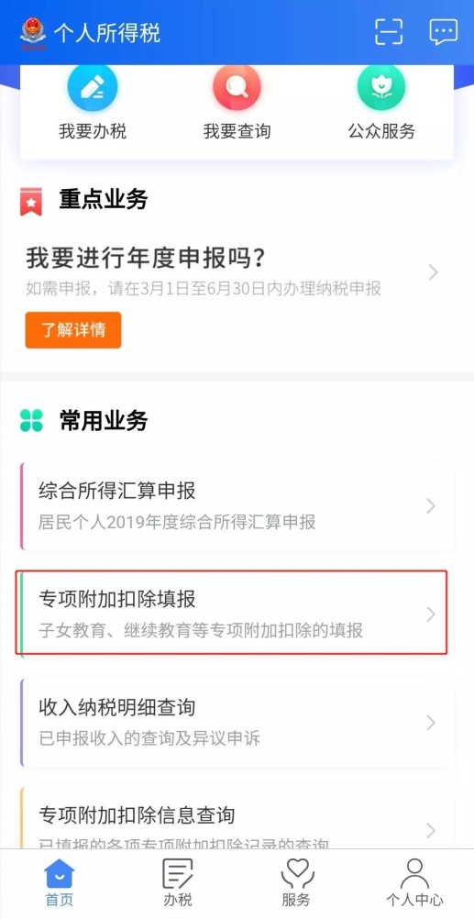
2、选择相应的扣除年度之后选择“住房租金”
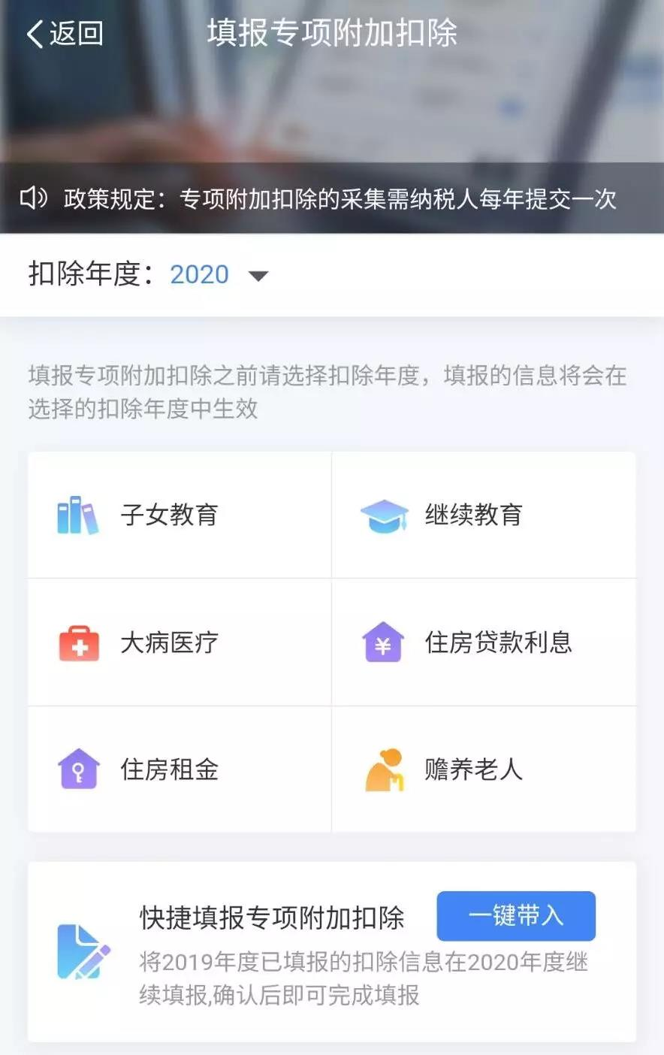
3、确认材料完备后，点击“准备完毕，进入填报”
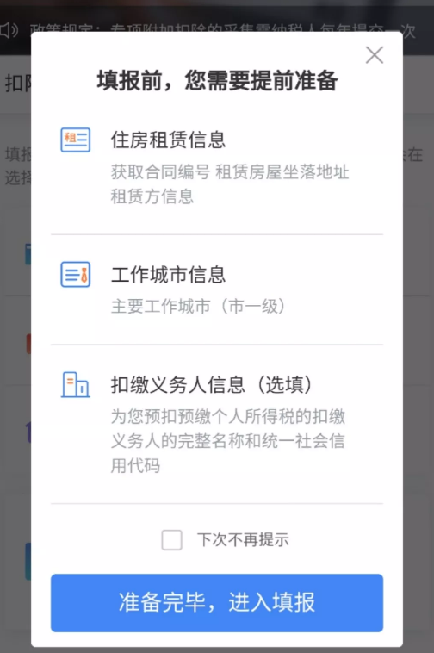
4、“电子邮箱”和“联系地址”为选填，可直接点击“下一步”
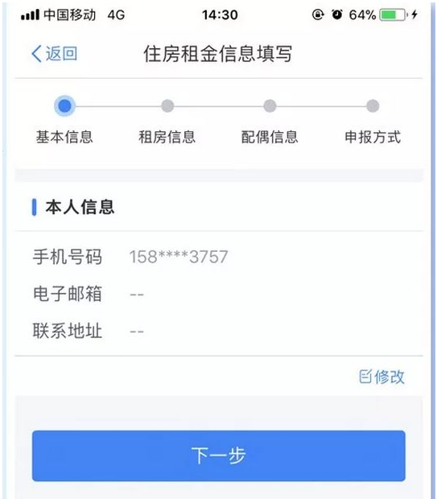
5、填写“住房租金支出信息”和“工作城市信息”后，点击“下一步”
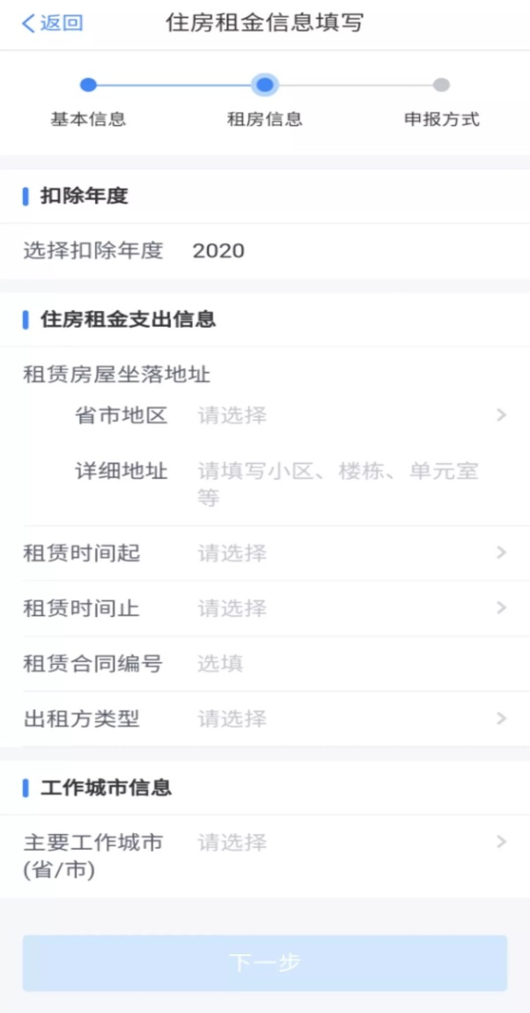
6、选择“申报方式”，点击“提交”即可
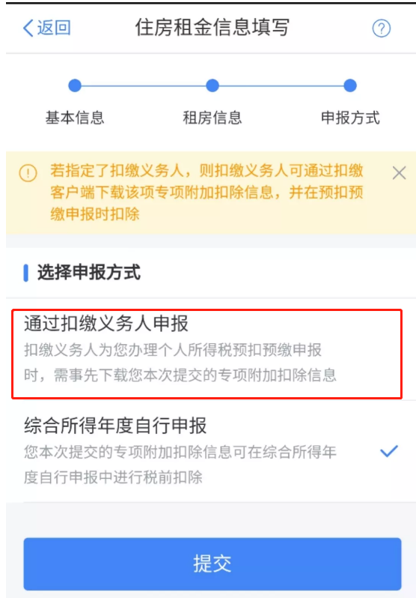
注意：专项附加扣除的申报方式
方式一：通过扣缴义务人申报扣缴义务人为您办理个人所得税预扣预缴申报时，需事先下载您本次提交的专项附加扣除信息。即：由您的单位按月进行专项附加扣除的申报，可以较早享受专项附加扣除优惠政策。
优点：按月按时享受，不用自行办理扣除。
缺点：单位会知道部分个人信息。
方式二：综合所得年度自行申报您本次提交的专项附加扣除信息可在综合所得年度自行申报中进行税前扣除。即：不由单位申报专项附加扣除，次年3-6月汇算清缴时自行去税务机关办理专项附加扣除，延迟享受专项附加扣除优惠。
优点：单位不会知道您的个人信息。
缺点：延迟享受、自行办理较麻烦。
填报注意事项
住房坐落地址：
填写纳税人租赁房屋的详细地址，具体到楼门号。
出租方（个人）姓名、身份证件类型及号码：
租赁房屋为个人的，填写本栏。具体填写住房租赁合同中的出租方姓名、有效身份证件名称及号码。
出租方（单位）名称、纳税人识别号（统一社会信用代码）：
租赁房屋为单位所有的，填写单位法定名称全称及纳税人识别号（统一社会信用代码）。
主要工作城市：
填写纳税人任职受雇的直辖市、计划单列市、副省级城市、地级市（地区、州、盟）。无任职受雇单位的，填写其办理汇算清缴地所在城市
住房租赁合同编号（非必填）
填写签订的住房租赁合同编号
租赁期起、租赁期止：
填写纳税人住房租赁合同上注明的租赁期，截止日期，具体到年月，提前终止合同（协议）的，以实际租赁期限为准。

